PATVIRTINTA
Molėtų rajono savivaldybės nereikalingo arba netinkamo (negalimo) naudoti turto pardavimo viešuose prekių aukcionuose organizavimo ir vykdymo komisijos
2024-12-09 posėdžio protokolu Nr. T14-136

mOLĖTŲ RAJONO SAVIVALDYBĖS ADMINISTRACIJOS Nereikalingo arba netinkamo (negalimo) naudoti savivaldybės turto PARDAVIMO ELEKTRONINIu BŪDU VIEŠŲ PREKIŲ AUKCIONų SĄLYGOS
(į elektroninius aukcionus registruojama ir jie vykdomi interneto svetainėje http://www.evarzytynes.lt/)

Dalyvių registracija 2024-12-16 00.00 val. – 2024-12-17 23.59 val.
Aukcionas gali būti vykdomas, jeigu jame įsiregistravo ne mažiau kaip 2 aukciono dalyviai
Aukciono vykdymo laikas 2024-12-19 9.00 val. – 2024-12-20 13.59 val.

1. | Aukciono organizatorius
Molėtų rajono savivaldybės administracija,
įmonės kodas 188712799, Molėtų r. sav., Molėtų m., Vilniaus g. 44
2. | Informacija apie parduodamą turtą (turto pavadinimas, pagaminimo metai, kaina, garantinis įnašas, dalyvio mokestis ir kita)
GAZ 66 14R, valstybinis Nr. FSE 093, pagaminimo metai 1990, darbinis tūris 4250/85, benzinas, rida -7893 km, techninė apžiūra - nėra, defektai: kabinos korozija, neveikia šildymo sistema, greičių dėžės gedimas- išmeta atbulinį bėgį, variklio ir greičių dėžės skysčių prasiskverbimas.
pardavimo kaina – 1500,00 Eur,
garantinio įnašo dydis – 150,00 Eur,
dalyvio registravimo mokestis – 30,00 Eur.

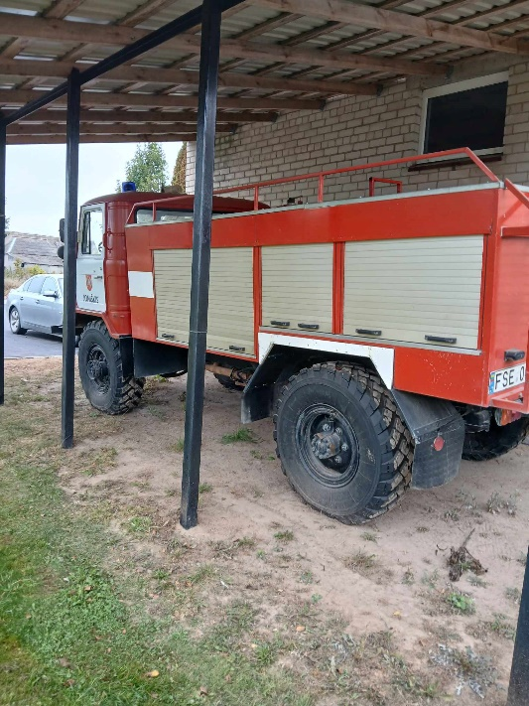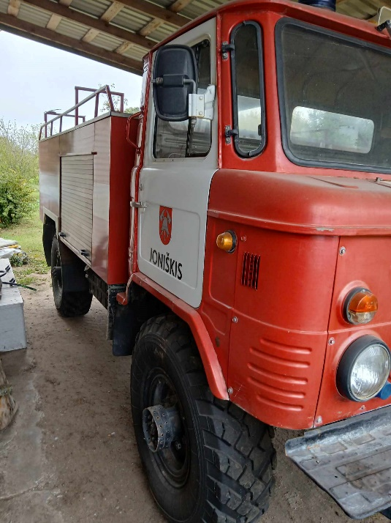

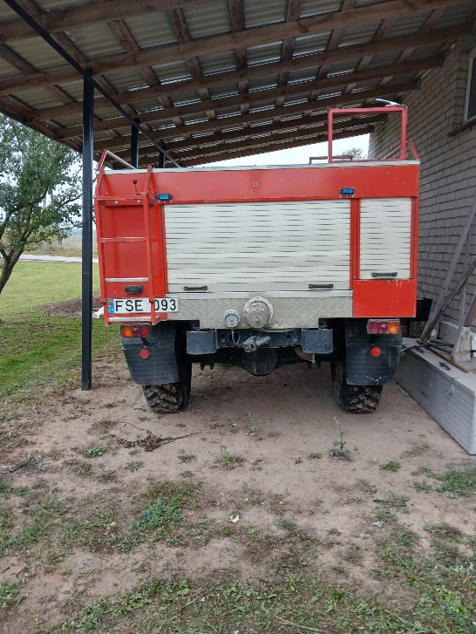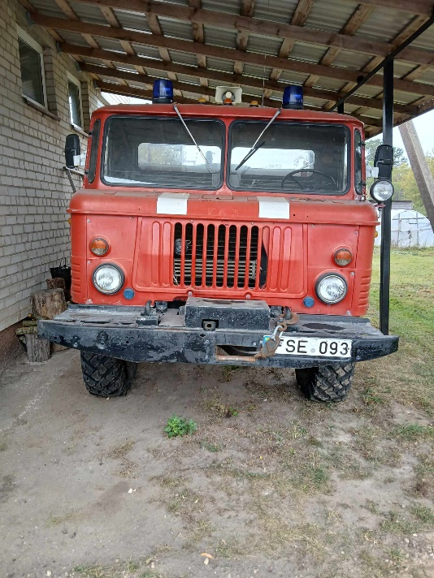

 | Dėl turto apžiūros 2024 m. gruodžio 11, 12, 13 nuo 9.00 val. iki 16.00 val. kreiptis į Vandą Aleksiejūnienę (dėl laiko suderinimo), tel. (8 383) 40058, 8 611 14612 el. paštas: vanda.aleksiejuniene@moletai.lt
4. | Kainos didinimo intervalas, Eur |  | 20 Eur
5. | Banko sąskaita, į kurią turi būti sumokamas garantinis įnašas, dalyvio registravimo mokestis bei atsiskaitoma už parduotą turtą
 | Gavėjas -  Bankas -  Banko sąskaitos numeris -  Mokėjimo paskirtis - | Molėtų rajono savivaldybės administracija  Luminor Bank AS Lietuvos skyrius  LT284010045500060025  mokėjimo paskirtyje būtina nurodyti įmokos pavadinimą ir aukciono dalyvį (pirkėją), jei mokėtojas yra ne aukciono dalyvis (pirkėjas).  Garantinio įnašo ir dalyvio registravimo įmokos turi būti sumokėtos iki registracijos į elektroninį aukcioną
6. | Aukciono komisijos narys, atsakingas už informacijos teikimą – Vanda Aleksiejūnienė
Molėtų rajono savivaldybės administracijos 424 kabinetas, Vilniaus g. 44, Molėtai,
tel. (8 383) 40058, 8 611 14612 el. paštas: vanda.aleksiejuniene@moletai.lt
7. | El. aukciono laikas, vykdymo būdas ir dalyvių registracija
Aukciono pradžia 2024 m. gruodžio 19 d. 9.00 val., pabaiga 2024 m. gruodžio 20 d. 13.59 val.
Aukciono dalyvių registravimas – nuo 2024 m. gruodžio 16 d. 00.00 val. iki gruodžio 17 d. 23.59 val.
Aukcionas vykdomas informacinių technologijų priemonėmis interneto svetainėje http://www.evarzytynes.lt/
8. | Pateikiami dokumentai  Aukcione ketinantys dalyvauti asmenys, registruodamiesi į Aukcioną, papildomai turi pateikti šių dokumentų skaitmenines kopijas (jeigu taikoma):
8.1. | jeigu Aukcione ketina dalyvauti keli asmenys (asmenų grupė) - sandorio dėl ketinimo įsigyti Turtą bendrosios nuosavybės teise arba jungtinės veiklos sutarties kopijas;
8.2. | registracijos pažymėjimo arba Juridinių asmenų registro išrašo kopiją, patvirtintą teisės aktų nustatyta tvarka;
8.3. | įstatų arba nuostatų kopiją, patvirtintą teisės aktų nustatyta tvarka;
8.4. | atstovo įgaliojimų patvirtinimo dokumentų kopijas, patvirtintas teisės aktų nustatyta tvarka;
8.5. | kitus aukciono sąlygose nurodytus dokumentus (patvirtintas dokumentas apie sumokėtą nustatytą aukciono dalyvio registravimo mokestį, garantinį įnašą).
9. | Atsiskaitymo už nupirktą turtą terminas ir tvarka, taip pat kitos įsipareigojimų užtikrinimo priemonės
9.1. | Aukciono laimėtojas už aukcione nupirktą turto objektą atsiskaito ne vėliau kaip per 5 darbo dienas nuo el. aukciono pabaigos dienos.
9.2. | Gavus banko patvirtinimą, kad įmokėta visa turto objekto pardavimo kaina per 3 darbo dienas paruošiama sutartis ir turto perdavimo aktas, kurį pasirašo turto valdytojas ir aukciono laimėtojas.
9.3. | Viešame prekių aukcione parduoto turto objekto sutartis ir perdavimo aktas yra nuosavybės teisę į jį patvirtinantis dokumentas.
10. | Kitos aukciono sąlygos
10.1. | Aukciono dalyvį aukcione atstovauja vienas asmuo.
10.2. | Asmenims, kurių neatitikimas aukciono sąlygoms paaiškėja po jų įregistravimo aukciono dalyviais arba jau įvykus aukcionui, bet dar nepasirašius akto, neleidžiama dalyvauti aukcione arba nesudaromas perdavimo aktas.
10.3. | Aukciono dalyvio registravimo mokestis negrąžinamas ir neįskaitomas į turto pardavimo kainą.
10.4. | Garantinio įnašo mokestis negrąžinamas, jei el. aukciono laimėtojas neatsiskaitė per nurodytą laiką arba atsisako pirkti laimėtą turtą. Aukciono laimėtojui garantinio įnašo mokestis įskaitomas į turto pardavimo kainą.

